**taller IEEE**

**Esquema de trabajo**

En presentación de power point

1. Porque se llama siendo creativos con R: Razones
2. Agenda de trabajo y recursos disponibles
3. Introducción de que es R y la interfaz de trabajo
4. Rmarkdown
   1. Que otras opciones existen y razones de porque es bueno utilizarlo
   2. Modo de trabajo
5. Shiny dashboard
   1. Que es y porque es útil
   2. UI / server
6. Muestra de ejemplos prácticos utilizando datos reales
   1. Cual es nuestro data set
   2. La importancia de tener una base de datos limpia
   3. Preguntas que nos vamos hacer para hacer los graficos
7. **Rmarkdown** 
   1. **Instalación de paquetes / carga de paquetes**
   2. **Análisis Exploratorio**
   3. **Gráficos explotratorios**
8. **Shiny Dashboard** 
   1. **Replicar lo anterior realizando un shiny**
   2. **Ver tres etapas:**
      1. **Tablero sin nada incluido para visualizar las tres partes que lo componen: encabezado, cuerpo y barra**
      2. **Agregar contenido al sidebar y al body**
      3. **Añadir Value Box y Skin color**

**Recursos disponibles para el aprendizaje:**

[**https://rstudio.com/wp-content/uploads/2015/03/rmarkdown-spanish.pdf**](https://rstudio.com/wp-content/uploads/2015/03/rmarkdown-spanish.pdf)

**http://www.unavarra.es/personal/tgoicoa/ESTADISTICA_RMarkdown_tomas/basicRmarkdown/index.html**

[**https://rmarkdown.rstudio.com/**](https://rmarkdown.rstudio.com/)

**rmarkdowm-shiny**

[**https://bookdown.org/yihui/rmarkdown/**](https://bookdown.org/yihui/rmarkdown/)

**flexdash-shinydash**

[**https://shiny.rstudio.com/articles/dashboards.html**](https://shiny.rstudio.com/articles/dashboards.html)

[**https://shiny.rstudio.com/gallery/**](https://shiny.rstudio.com/gallery/)

**https://shiny.rstudio.com/images/shiny-cheatsheet.pdf**

[**https://learn.datacamp.com/courses/building-dashboards-with-shinydashboard**](https://learn.datacamp.com/courses/building-dashboards-with-shinydashboard)

**https://rstudio.github.io/shinydashboard/structure.html**

**quiz**

**https://www.mentimeter.com/s/8190f1298ebdb0a53970af3e29fe7f2b/61e4d197a34e/edit**

[**https://alison.rbind.io/**](https://alison.rbind.io/)

**https://alison.rbind.io/post/2017-06-12-up-and-running-with-blogdown/**

[**https://fontawesome.com/icons?d=gallery&m=free**](https://fontawesome.com/icons?d=gallery&m=free)

**https://shiny.rstudio.com/articles/layout-guide.html**

1. **Rmarkdown**

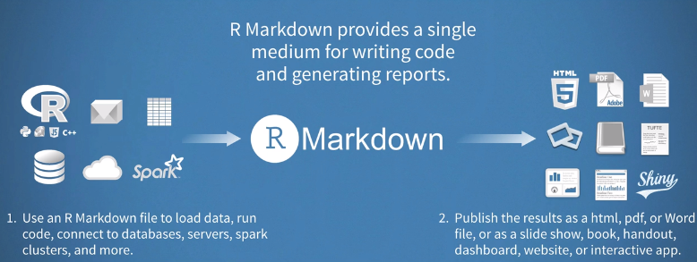

**Write chunks with other languages not only R**

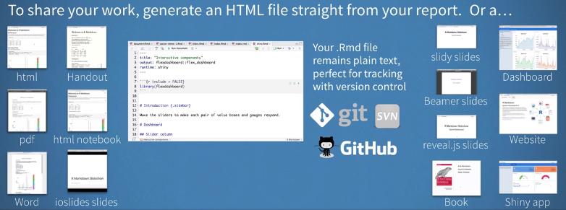

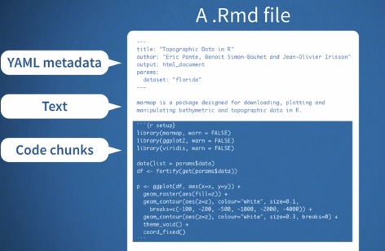

[**https://rstudio.com/wp-content/uploads/2015/03/rmarkdown-spanish.pdf**](https://rstudio.com/wp-content/uploads/2015/03/rmarkdown-spanish.pdf)

[**https://rmarkdown.rstudio.com/articles_intro.html**](https://rmarkdown.rstudio.com/articles_intro.html)

[**https://rmarkdown.rstudio.com/authoring_quick_tour.html#Installation**](https://rmarkdown.rstudio.com/authoring_quick_tour.html#Installation)

[**https://rmarkdown.rstudio.com/lesson-2.html**](https://rmarkdown.rstudio.com/lesson-2.html)

1. **Shiny Dashboard**
2. **Sitio Web**